**متوسطة عبادي بشير**

**المراجعة الأخيرة للفصل الثالث في الرّياضيات**

**المستوى : 2 متوسط .**ـــــــــــــــــــــــــــــــــــــــــــــــــــــــــــــــــــــــــــــــــــــــــــــــــــــــــــــــــــــــــــــــــــــــــــــــــــــــــــ

**التّمرين الأوّل :**

1. ينتج $100kg$ من القمح $75kg$ من الفرينة، كم كيلوغراما من الفرينة تنتجها كميّة $500kg$ من القمح؟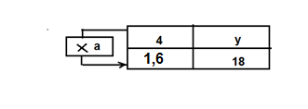
2. الجدوّل المقابل يمثل وضعيّة تناسبيّة .

أ ـ أحسب $y$. ب ـ احسب المعامل : $a$.

**التّمرين الثاني :**

1. إليك الشكل المقابل الذي يمثّل متوازي أضلاع ABCD مساحته 48 cm2.  
    -احسب الطول AH.

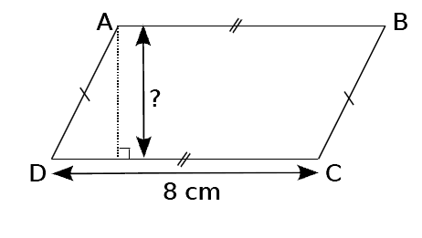

**H**

**التّمرين الثالث :**

1. ثمن سلعة  انخفض سعرها ب 
2. احسب مبلغ التخفيض ؟
3. احسب ثمن السلعة بعد التخفيض ؟

**التّمرين الرابع:**

يبعد منزل تلميذ عن متوسطة على خارطة بـ 3 cm حيث مقياس الرسم هو 

ـ ما هو البعد الحقيقي لمنزل هذا التلميذ عن المتوسطة ؟

**التّمرين الخامس :**

من أجل تشكيل النادي الرياضي بالمؤسسة قام أستاذ الرياضة بإحصاء التلاميذ الذين يمارسون مختلف الرياضيات وبعد الإحصاء لخص الأستاذ النتائج في الجدول التالي :

|  |  |  |  |  |  |
| --- | --- | --- | --- | --- | --- |
| **الرياضة** | **كرة اليد** | **كرة القدم** | **كرة الطائرة** | **ألعاب القوى** | **المجموع** |
| **عدد التلاميذ** | **15** | **35** | **10** | **30** | .... |
| **التكرار النسبي** | .... | ..... | ..... | ..... | .... |
| **النسبة المئوية للتكرار** | ..... | ..... | .... | .... | ..... |

1. أكمل الجدول التالي.
2. ما هي الرياضة الأكثر ممارسة .
3. مثل معطيات الجدول بمخطط أعمدة ( نأخذ كل 5 تلاميذ يمثلون 1 سم )

**التمرين السادس :**

في استجواب أجراه أستاذ مادة الرياضيات على تلاميذ قسم الثانية متوسط حول الحصة التي يفضلونها فكانت النتائج كالآتي :

|  |  |  |  |
| --- | --- | --- | --- |
| **تنظيم معطيات** | **أنشطة هندسية** | **أنشطة عددية** | **الحصة المفضلة** |
| **. . . .** | **12** | **. . . .** | **عدد التلاميذ** |
| **25%** | **30%** | **. . . .** | **النسبة المئوية** |

1. أنقل ثم أتمم الجدول
2. ما هو عدد تلاميذ هذا القسم ؟
3. مثل معطيات الجدول ) النسبة المئوية ( بمخطط دائري ) نأخذ R = 3 cm (

**بالتوفيق للجميع**